La militante palestinienne
Mariam Abu Daqqa arrêtée à Marseille et menacée d’expulsion vers Gaza
Mariam Abu Daqqa, membre du Front populaire de libération de la Palestine (FPLP), en France depuis deux semaines pour y tenir plusieurs conférences, a été arrêté à Marseille, lundi 16 octobre, en compagnie d’un militant de l’Union juive française pour la paix.
L’Humanité – Mise à jour le 16.10.23 à 18:44 - Émilien Urbach
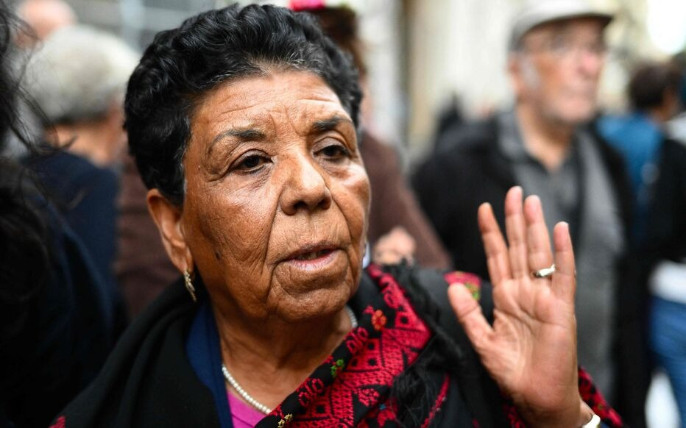
Mariam Abou Daqqa, 72 ans, à sa sortie d’un commissariat marseillais le 17 octobre.

La militante palestinienne Mariam Abu Daqqa a été arrêtée, ce lundi 16 octobre, alors qu’elle se rendait à la gare de Marseille pour rejoindre Toulouse, où elle était attendue pour donner une conférence sur la condition féminine à Gaza. « Vers 7 h 00 du matin, nous venions de monter dans ma voiture quand la police nous a arrêtés », explique Pierre Stambul, le porte-parole de l’Union juive française pour la paix (UJFP) qui l’hébergeait pour toute la durée de sa tournée d’évènements militants dans la région marseillaise.
Membre du Front populaire de libération de la Palestine (FPLP), une organisation « inscrite sur la liste de l’Union européenne des entités faisant l’objet de mesures restrictives spécifiques dans le cadre de la lutte contre le terrorisme », Mariam Abu Daqqa a reçu un arrêté d’expulsion. Son visa délivré, en bonne et due forme fin septembre, par le consulat de France, à Jérusalem, a été annulé. Elle est maintenant assignée à résidence dans un hôtel de la Cité phocéenne.
« Je ne comprends pas ce qu’on me reproche, confie Mariam Abu Daqqa à l’Humanité. J’ai toujours eu une très belle vision de la démocratie française et aujourd’hui c’est elle qui veut me faire taire. Je viens de perdre 29 membres de ma famille dans les bombardements israéliens sur Gaza. Ma maison a été détruite. Mais le discours que je porte ne s’en prend à personne. Je suis venu dénoncer l’occupation de la Palestine et ses conséquences sur la vie quotidienne des Palestiniens. »
Les autorités françaises justifient leur décision dans deux documents remis à la militante. L’un signé par le ministre de l’intérieur, l’autre par le préfet des Bouches-du-Rhône, « Considérant que la venue de Mariam Abudaqa est encore annoncée dans plusieurs manifestations programmées sur le territoire national (…), que dans le contexte de l’attaque surdimensionnée du Hamas (…) et des violents affrontements toujours en cours entre l’Etat d’Israël et le Hamas, la participation de Mme Abu Daqqa à ces évènements et ses interventions sont de nature à attiser les tensions, la haine et la violence entre communauté et de créer de graves troubles à l’ordre public », lit-on sur l’un d’entre eux.
Mariam Abu Daqqa est présente en France depuis début octobre. Elle a déjà donné plusieurs conférences à Paris, Lyon, Marseille, Metz… Aucune n’a abouti à de tels troubles.
Le ministre de l’intérieur précise par ailleurs qu’il a pris sa décision « eu égard à l’appel lancé par le Hamas à « une journée de colère » le vendredi 13 octobre 2023 visant à attaquer les Israéliens et les juifs, et à l’attaque terroriste commise ce même (jour) au sein du lycée Gambetta d’Arras. »
Après l’attentat d’Arras, Darmanin
entre amalgames et expulsions à tout-va
L’expression légitime du peuple palestinien luttant pour sa libération nationale n’a rien à voir avec le fanatisme religieux et le terrorisme islamiste. En amalgamant l’attaque terroriste du Hamas en Israël, celle de Mohammed M. à Arras et l’action militante d’une membre du FPLP, un mouvement palestinien marxiste très éloigné idéologiquement des groupes islamistes, le ministre de l’intérieur, non content de museler Mariam Abu Daqqa, sème délibérément la confusion. Un jeu dangereux qui pourrait se révéler contreproductif, privant de parole d’autres voix que celles de l’obscurantisme religieux.
« Nous sommes en train de chercher un avocat qui puisse faire casser cette décision ahurissante, explique par ailleurs Pierre Stambul. Comment peut-on imaginer renvoyer de force une personne à Gaza quand on voit la violence qui s’y déchaîne en ce moment ? » Dans la lignée des nombreuses interdictions de manifestations en soutien au peuple palestinien, une telle décision serait en effet incompréhensible.

